VF6 EX
Wechselspannungsdetektor für Gefahrenbereiche
VF6 EX
Wechselspannungsdetektor für Gefahrenbereiche
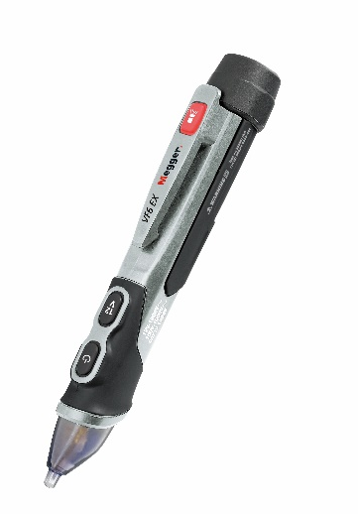 |  | - -zertifiziert für Gefahrenbereiche
 |  | - Kontaktloser Wechselspannungs-Detektor
 |  | - Spannungsbereich 12 V bis 1000 V
 |  | - Optische, akustische und Vibrationswarnung bei Niedrig- und Mittelspannungen
 |  | - Anschraubbare Batterieabdeckung
 |  | - Integrierte hellweiße LED-Taschenlampe
 |  | - CAT IV 1000V
BESCHREIBUNG |  | TECHNISCHE DATEN
Der Spannungsdetektor Megger VF6 EX prüft auf vorhandene Wechselspannung, die durch eine helle rote LED in der weißen Nylonspitze, einen akustischen Signalgeber und einen Vibrationsalarm angezeigt wird.  Der Detektor hat sowohl Niederspannungs- (12 bis 1000 V) als auch Mittelspannungsbereiche (100 bis 1000 V).  Der VF6 EX bietet außerdem eine hellweiße LED-Taschenlampe, ein Vorteil beim Einsatz bei schlechtem Licht. |  | Erfassungsspannungsbereich  Frequenzbereich  Batterien  Umgebungsbetriebstemperatur  Lagertemperatur  Luftfeuchtigkeit  Höhe  Verschmutzungsgrad  Sicherheitskonformität  Autom. Ausschalten  Schutzart  Entspricht der Zertifikatnummer | 12 V AC bis 1000 V AC, 100 V bis 1000 V AC  50/60 Hz  2 x AAA/LR03 1,5 V Batterien  0 °C bis 50 °C  -10 °C bis 60 °C  Max. 80 %  2000 Meter  2  CAT IV 1000 V  5 Minuten  IP67  II 2 G Ex ib op is IIB T4 Gb Presafe 17 ATEX 9668X
EINSATZGEBIETE
Das Produkt ist für den Einsatz auf Gasplattformen und in anderen petrochemischen Umgebungen -zertifiziert. Geeignet zum Identifizieren stromführender Leiter, zum Auffinden einer Unterbrechung in einem Leiter oder zum Überprüfen einer durchgebrannten Sicherung im Stromkreis und zum Erkennen von Wechselspannung an Steckdosen, Schaltern, Schutzschaltern, Sicherungen, Kabeln und Leuchten
BESTELLINFORMATIONEN
Artikel (Anzahl) | Bestellcode
VF6 EX Box mit 12 Stück | 1013-097
(Nur als Packung mit 12 Stück erhältlich, nicht als einzelne Artikel)
Mitgeliefertes Zubehör
Batterien 2 x AAA

